社区消防车介绍

该款消防车主要应用于城市社区、城镇等人口密集，空间狭小的区域，具有体积小、机动性强、操作灵便等优点，采用国四底盘，由消防报警系统、泵室总成、罐体总成、消防泵系统、全功率取力器系统、大容量工具箱等系统等部件组成，具体见下图：
国四底盘
②泵箱
③罐体

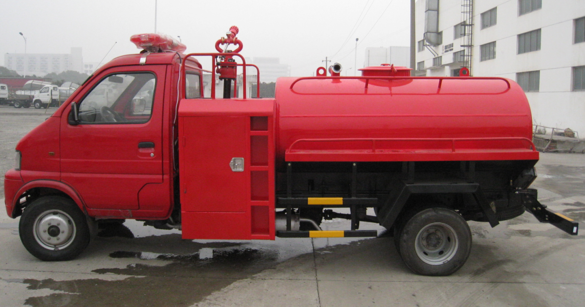
- 、底盘DFD1031TJ,轴距3500mm，额定功率/转速(kW/r/min)：76/4200-4600；
- 、泵箱中装有CB10/20消防泵，射程大于35米，具有灭火、社区树木喷洒、野外抽水到罐内、消防栓灌水到罐内等功能；
- 、罐体容积：1.5m³，采用椭圆形罐体，尾部为器材舱
此车设施齐全，动力强劲，是全国各地社区消防灭火首选车辆。

